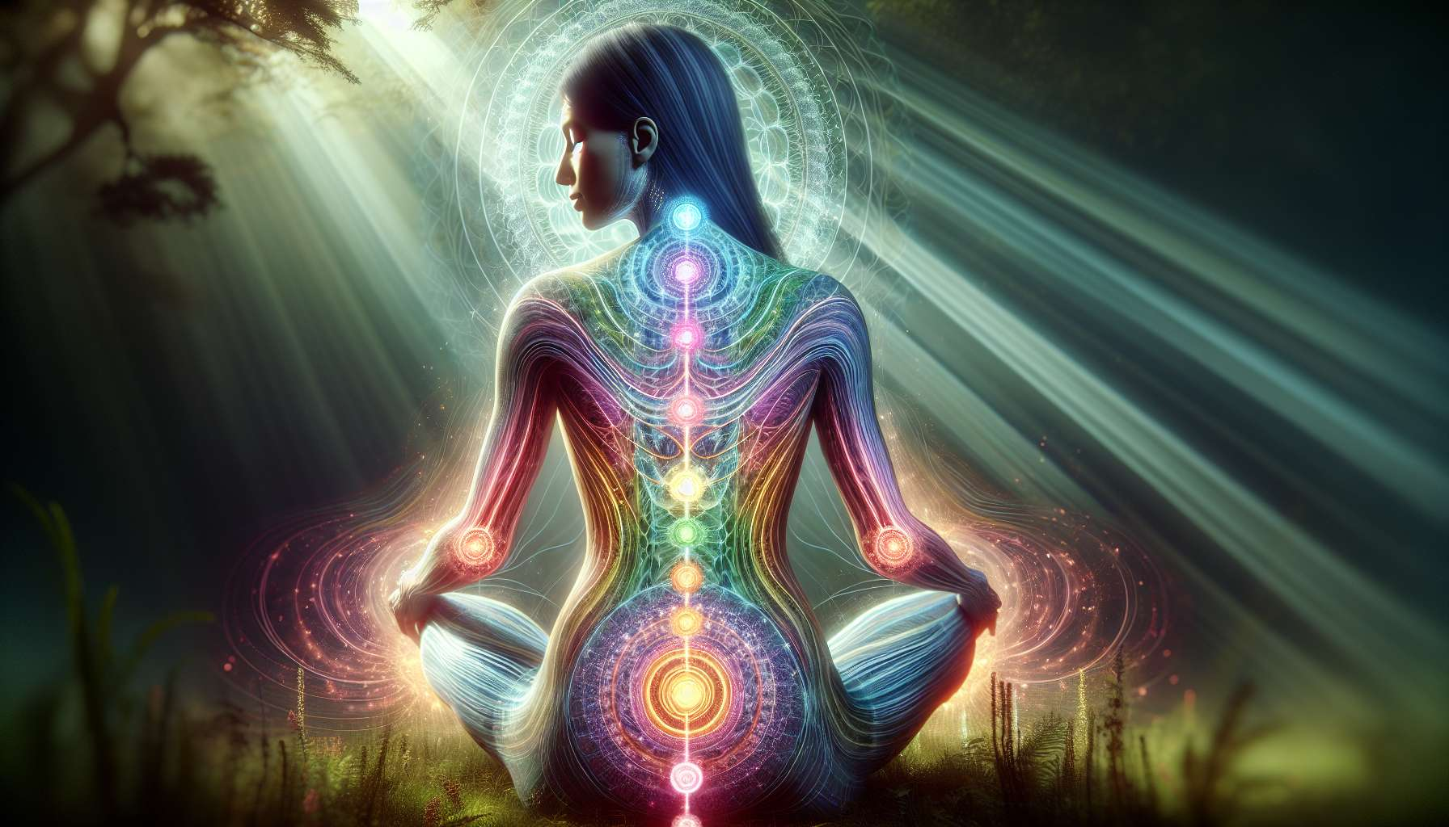

Energiahuonemallien erilaiset mallit ovat ihmisen hienon anatomian kuvastoja, jotka täydentävät ja rikastuttavat perinteistä klassista anatomian näkemystä. Nämä mallit, jotka ovat peräisin muinaisista hengellisistä perinteistä, tarjoavat meille yksityiskohtaisen kartoituksen eri värähtelytasojen, jotka muodostavat olemuksemme.  
  
Hienojen kehojen malli on yksi yleisimmistä. Se kuvaa yleensä viittä energiahunajaa, jotka sovitetaan ja tungostuvat toisiinsa fyysinen keho, eetterikeho, astralinen keho, mielkeho ja kausallinen keho. Jokainen keho vastaa tiettyä tietoisuuden ja värähtelyn tasoa, tiheimmästä hienoimpaan. Eetterikeho on fyysisen kehon energinen kaksoiskappale, joka varmistaa sen elinvoiman ja koherenssin. Astralinen keho on tunteiden ja halujen istuin. Mielkeho hallitsee ajatusta ja älyä. Lopuksi, kausallinen keho on yksilön sielun ja sen karmamuistojen säiliö.  
  
Toinen perustavanlaatuinen malli on chakrat ja nadit. Chakrat ovat hienoja energia keskuksia, jotka sijaitsevat selkärangan varrella ja hallitsevat erilaisia fyysisiä, emotionaalisia ja hengellisiä toimintoja. Ne ovat yhteydessä toisiinsa laajan energiarakenteen verkoston kautta, jota kutsutaan nadiksi, mikä varmistaa elinvoiman pranan harmonisen kiertämisen. Seitsemän päächakraa, häntäluusta kallon huipulle, liittyy väreihin, ääniin, endokriinisiin rauhasiin ja erityisiin ominaisuuksiin. Niiden tasapaino on olennaista yksilön kokonaisvaltaiselle hyvinvoinnille.  
  
Perinteinen kiinalainen lääketiede tarjoaa sen sijaan meridiaanien ja akupunktiopisteiden mallin. Meridiaanit ovat voimajohtoja, jotka kulkevat kehossa, yhdistäen elimiä ja varmistavat Qin, elinvoiman kiertämisen. Jokainen meridiaani liittyy tiettyyn elimeen ja fysiologiseen sekä emotionaaliseen toimintaan. Akupunktiopisteet ovat tarkkoja alueita, jotka sijaitsevat meridiaaneilla ja mahdollistavat pääsyn Qihin ja sen säätelemisen neuloilla tai paineella.  
  
Muut perinteet tarjoavat täydentäviä malleja, kuten Hara japanilaisissa taistelutaidoissa, joka viittaa painopisteeseen vatsassa, tai Dantian kiinalaisessa Qigongissa, kolme energian keskusta, jotka sijaitsevat alaselässä, sydämessä ja otsassa. Hebrealaisessa kabbalassa puolestaan puhutaan Elämänpuusta ja sen kymmenestä Sephirothista, jotka edustavat jumalallisuuden erilaisia ilmentymiä ja maailman luomisen vaiheita.  
  
Kaikki nämä mallit, huolimatta kulttuurisista eroista, sisältävät runsaasti samankaltaisuuksia ja syvää johdonmukaisuutta. Ne kutsuvat meitä globaaliseen ja monidimensiooniseen näkemykseen ihmisestä, jossa fyysinen, emotionaalinen, henkinen ja hengellinen ovat tiiviisti yhteydessä toisiinsa. Niiden syvällinen tutkiminen mahdollistaa käytännön harjoittajalle hienovaraisen käsityksen energiatasapainottamattomuuksista, jotka ovat sairauksien taustalla, ja puuttua kohdennetusti harmonian palauttamiseksi kaikilla tasoilla.  
  
Esimerkiksi henkilö, jolla on kroonisia ruoansulatusongelmia, voi hyötyä kolmannen chakran tasapainottamisesta, joka sijaitsee aurinkopleksin alueella ja liittyy itseluottamukseen ja itsenäisyyteen. Visualisointi, hengitys ja erityiset ääniharjoitukset auttavat vapauttamaan pysähtyneitä energioita ja palauttamaan optimaalisen toiminnan. Samanaikaisesti voidaan työskennellä vatsan meridiaanin parissa digitoimalla tai akupunktiolla, samalla tutkien ajatusmalleja ja tukahdutettuja tunteita, jotka voivat vaikuttaa ruoansulatusalueeseen.  
  
Energiamallien tuntemus tarjoaa käytännön harjoittajalle arvokkaan tulkintakehyksen kehon ja mielen hienovaraisen kielen dekoodaamiseen. Se mahdollistaa lähestymistapojen mukauttamisen kunkin potilaan herkkyyden ja tarpeiden mukaan, ja terapeuttisten työkalujen laajan valikoiman käytön. Tämä kokonaisvaltainen ja integrolinen näkemys on osa energialääketieteen lähestymistapaa, joka pyrkii palauttamaan elinvoiman harmonisen kiertämisen ja herättämään jokaisessa läsnä olevan itseparannuspotentiaalin. Kuitenkin, shamanic energy healing, vaikka se jakaa tämän kokonaisvaltaisen näkemyksen, perustuu enemmän shamanistisiin perinteisiin, jotka sisältävät sielumatkoja, kommunikointia hengellisten opastajien ja luonnonhenkien kanssa, rituaaleja ja seremonioita sekä hengellistä parantamista, ilman että viitattaisiin pakollisesti chakrojen, nadien, meridiaanien, Hara, Dantian tai aiemmin kuvattuun Elämänpuuhun.   
  
Muistettavat asiat  
  
 Energiahuonemallit ovat hienon anatomian kuvastoja, jotka täydentävät klassista fysikaalista anatomiaa.  
  
 Hienojen kehojen malli kuvaa yleensä viittä energiahunajaa fyysinen, eetterinen, astraalinen, mieli ja kausallinen keho, joilla jokaisella on oma tietoisuuden ja värähtelyn taso.  
  
 Chakrat ja nadit esittävät chakrat hienoin energian keskuksina, joita yhdistävät nadit, varmistaen pranan, elinvoiman, kierron.  
  
 Perinteinen kiinalainen lääketiede käyttää meridiaanien ja akupunktiopisteiden mallia kuvaamaan Qin, elinvoiman, kiertoa.  
  
 Huolimatta kulttuurisista eroista, nämä mallit kulkevat monien samankaltaisuuksien ja syvällisen johdonmukaisuuden läpi, mikä kutsuu globaaliseen ja monidimensiooniseen ihmiskuvaan.  
  
 Tietämys näistä malleista mahdollistaa käytännönharjoittajalle hienovaraisen käsityksen energiatasapainottamattomuuksista, jotka ovat sairauksien takana, ja kohdennetun puuttumisen harmonian palautukseen kaikilla tasoilla.  
  
 Energialääketiede pyrkii palauttamaan harmonisen energian kierron ja herättämään jokaisessa olevan itseparantumispotentiaalin.  
  
 Shamanic energy healing, vaikka jakaa tämän kokonaisvaltaisen näkemisen, perustuu enemmän shamanistisiin perinteisiin, jotka sisältävät sielumatkoja, kommunikointia hengellisten opastajien ja luonnonhenkien kanssa, rituaaleita ja seremonioita sekä hengellistä parantumista.